

ANA LUÍZA FIALHO RA00297081

JENIFFER EMILLY RA00307369

PIETRA M. PONCHIROLLI RA00311206

**Exercícios práticos- Capítulo 3**

**3.1**

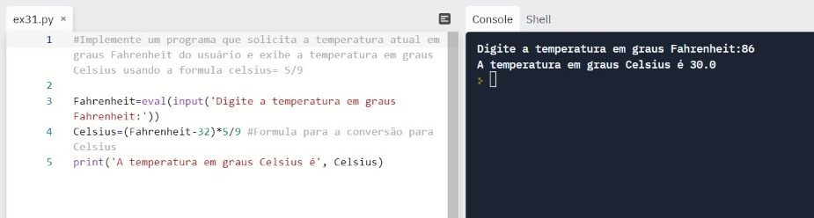

**3.2**

**Letra a**

**Letra b**

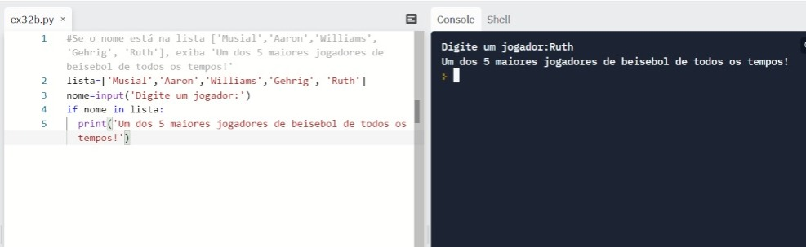

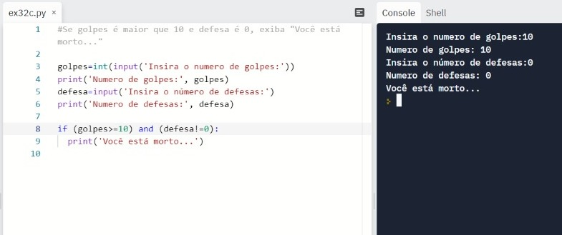**Letra c**

**Letra d**

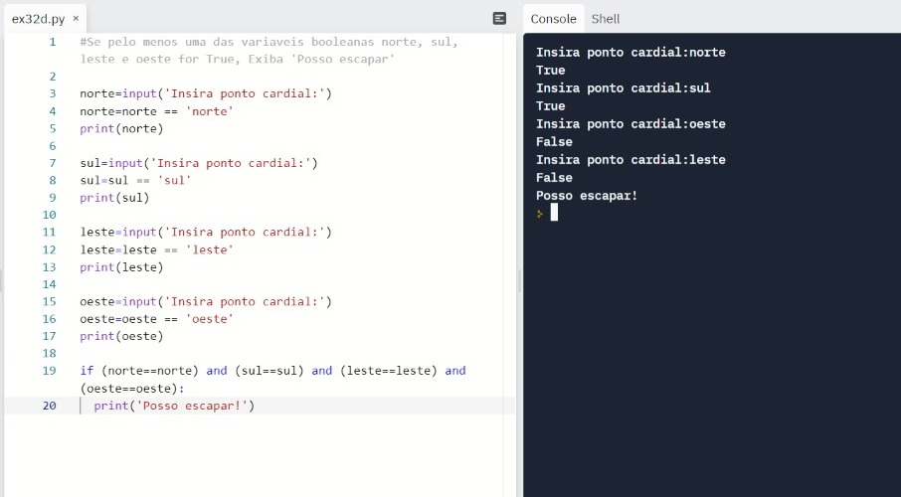

**3.3**

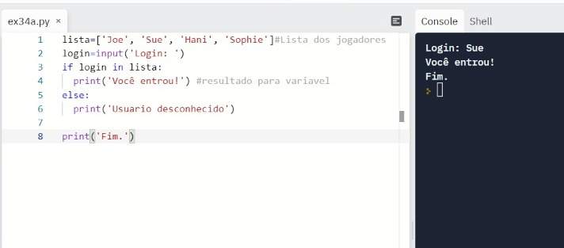**3.4**

**3.5**

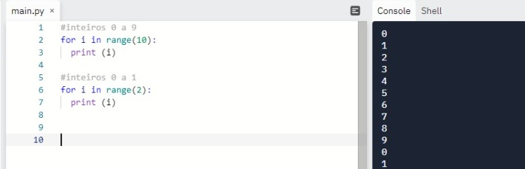**3.6**

**3.7**

**3.8**

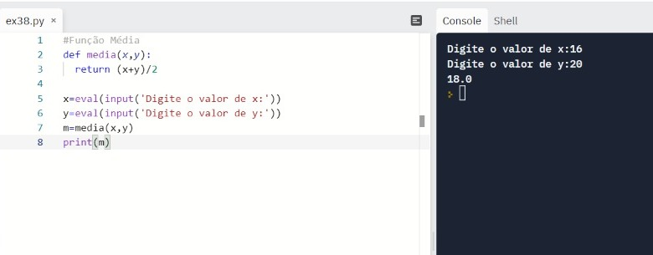

**3.9**

**Computador de bordo- com IF**

Pressão dos pneus

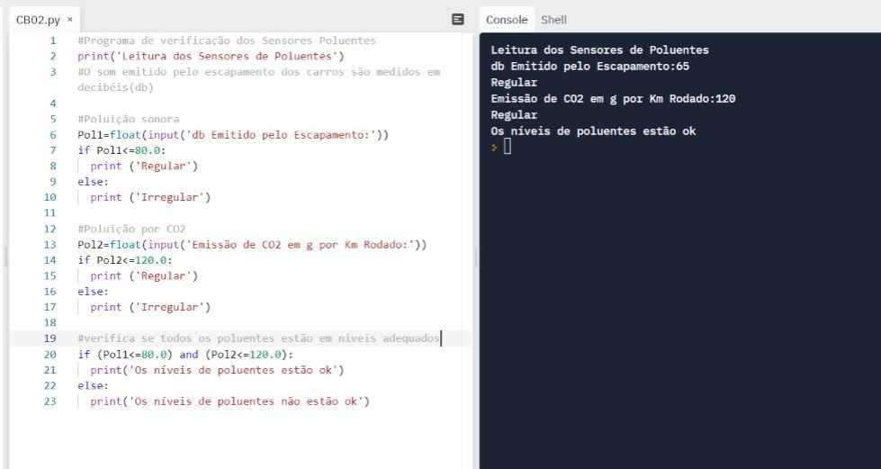Sensores de Poluentes